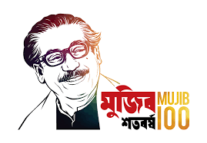

গণপ্রজাতন্ত্রী বাংলাদেশ সরকার
অধ্যক্ষের কার্যালয়
সরকারি টিচার্স ট্রেনিং কলেজ, খুলনা
Web : ttc.khulna.gov.bd, E-mail : ttckhul@yahoo.com

বিজ্ঞপ্তি
তারিখ: ০৯/১১/২০২১ খ্রি:
সংশ্লিষ্ট সকলকে জানানো যাচ্ছে যে, সরকারি টিচার্স ট্রেনিং কলেজ, খুলনার বঙ্গবন্ধু শেখ মুজিবুর রহমান হোস্টেল ও বঙ্গমাতা শেখ ফজিলাতুন্নেছা মহিলা হোস্টেলে শর্তসাপেক্ষে শিক্ষার্থীদের সিট বরাদ্দ দেয়া হয়ে থাকে।

শর্তসমূহ:
- এককালীন ০৬ (ছয়) মাসের সিট ভাড়া ব্যাংক রশিদের মাধ্যমে পরিশোধ করতে হবে।
- সিট বরাদ্দ প্রাপ্ত শিক্ষার্থীদের সমুদয় বকেয়া পরিশোধ করে এককালীন ০৬ (ছয়) মাসের সিট ভাড়া ব্যাংক রশিদের মাধ্যমে জমা প্রদান করতে হবে।
- হোস্টেলের শৃঙ্খলা সর্বদা মেনে চলা বাধ্যতামূলক।
নির্ধারিত শর্তসমূহ এবং অন্যান্য নিয়মের ব্যত্যয় হলে সিট বরাদ্দ বাতিলসহ কঠোর ব্যবস্থা গ্রহণ করা হবে।

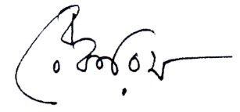

৯/১১/2021
প্রফেসর ড শেখ মো: রেজাউল করিম
আইডি নং – ৮২২৫
অধ্যক্ষ
সরকারি টিচার্স ট্রেনিং কলেজ, খুলনা
ফোন- ০১৭১৬-৭৩১০৪৭

